Phòng Giáo dục và Đào tạo .....
Trường Tiểu học .....
Đề thi Giữa kì 2 Toán lớp 3
(Bộ sách: Chân trời sáng tạo)
Thời gian làm bài: .... phút
Phần 1. Trắc nghiệm
Câu 1. Số gồm 6 nghìn, 3 trăm, 7 chục và 5 đơn vị viết là:
A. 6375
B. 6573
C.6753
D. 6735
Câu 2. Số liền sau số 4560 là:
A. 4558
B. 4559
C. 4561
D. 4562
Câu 3. Làm tròn số 7841 đến hàng chục ta được:
A. 7850
B. 7840
C. 7700
D. 7800
Câu 4. Một hình vuông có cạnh là 5cm. Vậy chu vi hình vuông đó là:
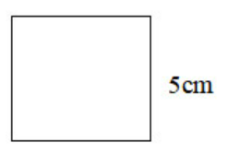
A. 10cm
B. 15cm
C. 20cm
D. 25cm
Câu 5: Trong các số 8745; 6057; 7219; 6103, số lớn nhất là
A. 8745
B. 6057
C. 7219
D. 6103
Câu 6: Đồng hồ sau chỉ mấy giờ?
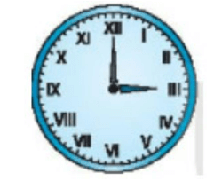
A. 12 giờ
B. 1 giờ
C. 2 giờ
D. 3 giờ
Câu 7. Tính diện tích hình chữ nhật biết chiều dài 8cm, chiều rộng 5cm:
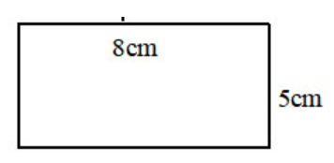
A. 26cm
B. 26cm2
C. 40cm
D. 40cm2
Phần 2. Tự luận
Câu 8. Đặt tính rồi tính
a) 1051 x 6
........................................................
........................................................
........................................................
........................................................
b) 5620 : 4
........................................................
........................................................
........................................................
........................................................
Câu 9. Tính giá trị biểu thức
a) 6190 – 1405 : 5
........................................................
........................................................
........................................................
........................................................
b) (1606 + 705) x 3
........................................................
........................................................
........................................................
........................................................
Câu 10. Điền (>, <, =) ?
a) 200ml + 700ml …. 800ml
b, 100cm + 2cm ….. 102cm
Câu 11. Gia đình Hồng nuôi được 600 con gà. Mẹ Hồng mới mua thêm số gà gấp 3 lần số gà gia đình Hồng có. Hỏi hiện tại gia đình Hồng có bao nhiêu con gà?
....................................................................................................................................................
....................................................................................................................................................
....................................................................................................................................................
....................................................................................................................................................
Câu 12. Tính bằng cách thuận tiện nhất:
38 + 42 + 46 + 50 + 54 + 58 + 62
....................................................................................................................................................
....................................................................................................................................................
....................................................................................................................................................
....................................................................................................................................................

